В мире вокального мастерства.

С 30 октября по 6 ноября 2017 года в Республиканском научно-образовательном центре «Академия успеха» Мордовского государственного педагогического института имени М. Е. Евсевьева прошли осенние профильные научно-образовательные смены по развитию исследовательской и проектной деятельности детей и подростков, для учащихся общеобразовательных организаций и учреждений дополнительного образования Республики Мордовия.
Конкурсный отбор прошли 309 школьников, среди которых оказались учащиеся Большеелховской ДШИ.

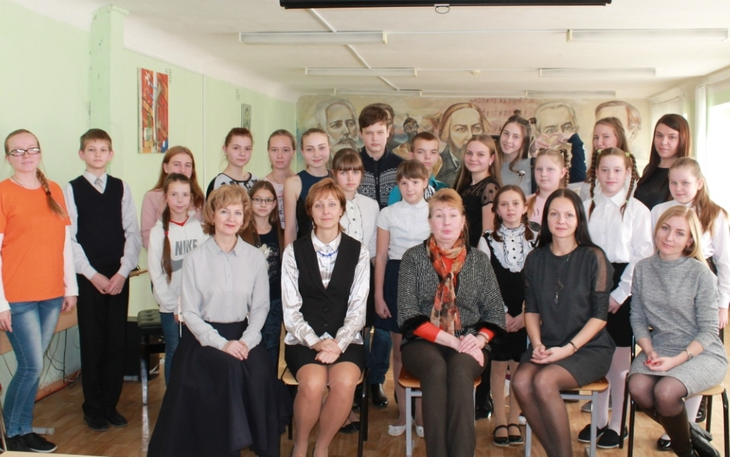

Это ученики преподавателя по классу вокала Кручинкиной Е.В., призёры и победители Республиканских, Всероссийских вокальных конкурсов Челмакин Иван, Шалаева Ксения, Рыгина Анастасия.

Ребята стали участниками одной из групп профильной научно-образовательной смены «Мир вокального мастерства».
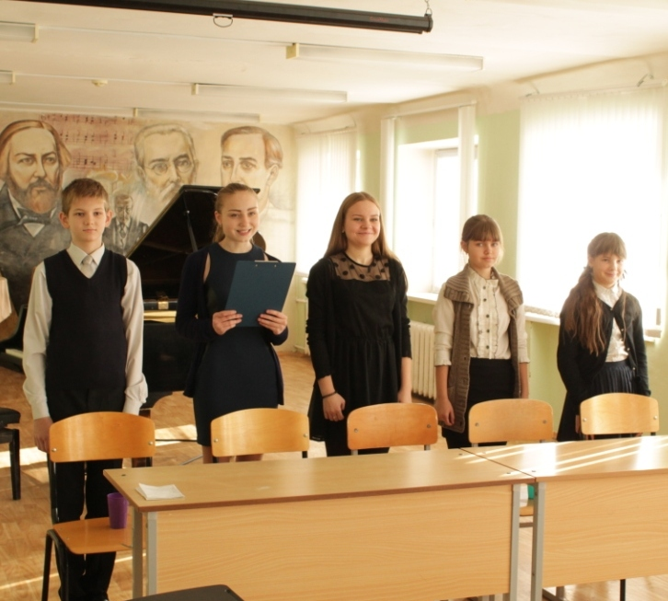

Группой руководила старший преподаватель кафедры музыкального образования и методики преподавания музыки Соколова Юлия Николаевна.
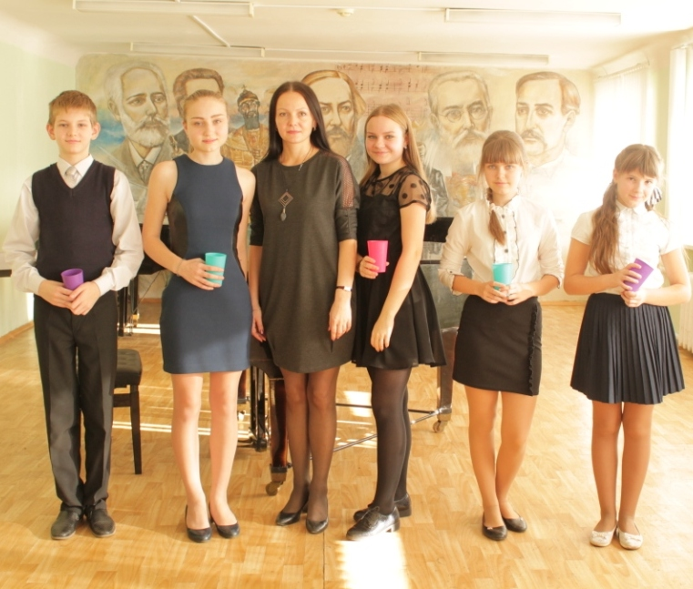
Всю неделю ребята занимались вокалом, учавствовали в мастер-классах.
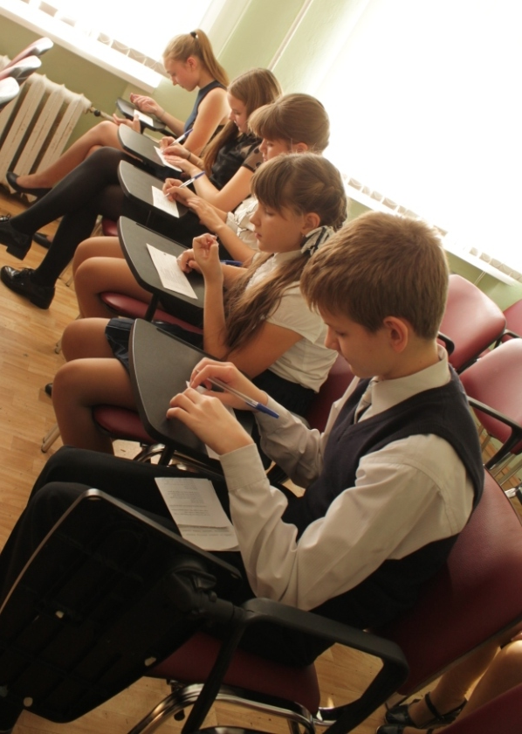
3 ноября состоялся отчетный концерт групп. С гордостью хочется отметить, что только группа, в которую входили ученики нашей школы, с успехом представила новую вокальную - ритмическую композицию, выученную буквально за три дня.
Браво, Юлия Николаевна! Молодцы, ребята, мы вами гордимся!
По окончанию обучения учащиеся получили сертификаты государственного образца.

